Європейський та український досвід у підготовці фахівців за дуальною формою. Практичні аспекти
Про сприйняття, розуміння, трактування понять «дуальна освіта», «дуальна форма здобуття освіти», моделі організації навчання за такою формою в Німеччині, про перші результати пілотного проєкту в Україні, а також про позицію роботодавців, зокрема Федерації роботодавців України, говорили під час онлайн-семінару «Європейський та український досвід у підготовці фахівців за дуальною формою. Практичні аспекти», який відбувся 23 червня 2020 року. Захід організовано Науково-методичним центром ВФПО в партнерстві з Міністерством освіти і науки України, Представництвом Фонду ім. Фрідріха Еберта, проєктом «Сприяння розвитку професійної освіти в аграрних коледжах України (FABU)» та Українською Асоціацією Маркетингу. До участі у семінарі зареєструвалося понад 200 осіб із закладів освіти, представники роботодавців, обласних і районних центрів зайнятості, фахових організацій, громадських організацій тощо.
Модератором заходу була Тетяна Іщенко, директор Науково-методичного центру ВФПО. Згідно з наказом Міністерства освіти і науки України від 15.10.2019 №1296 Державній установі «Науково-методичний центр вищої та фахової передвищої освіти» доручено забезпечувати науково-методичний супровід дуального навчання у закладах фахової передвищої освіти. Запровадження дуальної форми здобуття освіти на рівні фахової передвищої та вищої освіти є актуальною з огляду на швидкий технологічний розвиток, перехід до економіки знань, необхідність скорочення розриву між потребами ринку праці у висококваліфікованих фахівцях із ґрунтовними теоретичними знаннями та рівнем підготовки випускників до професійної діяльності в секторі реальної економіки. Для закладів освіти така форма організації здобуття освіти допоможе привернути увагу певної категорії абітурієнтів та утримати певну частину здобувачів на старших курсах навчання, а також реально оновити зміст освітніх програм, отримати доступ до матеріально-технічної бази роботодавців не тільки для підготовки здобувачів, але й підвищення кваліфікацій викладачів. Крім того, воно сприятиме підвищенню конкурентоспроможності здобувачів освіти, які виходять на ринок праці, їх фінансовій незалежності, отриманню стажу роботи ще під час навчання, майже гарантованого отримання першого робочого місця, полегшить процес працевлаштування та адаптації на робочому місці.

Закінчується перший рік експерименту. Карантин, запроваджений у березні 2020 року через пандемію COVID-19, призвів до перерви у звичному режимі освітнього процесу. Моніторинг звітів закладів освіти дозволяє побачити реальну ситуацію із станом запровадження цієї форми освіти, її недоліки та переваги, ставлення роботодавців, труднощі, з якими стикаються всі його учасники, відмінності організації освітнього процесу у вищій та фаховій передвищій освіті.
Світлана Кретович, начальник головного управління вищої освіти директорату вищої освіти і освіти дорослих МОН України: «Міністерство освіти і науки України підтримує впровадження дуальної форми здобуття освіти на базі адаптації європейського досвіду. Результати пілотних проєктів дозволять доопрацювати Положення про дуальну форму здобуття фахової передвищої та вищої освіти, розроблене робочою групою, створеною за Наказом МОН від 13.02.2019 №175 «Про створення робочої групи з реалізації І та ІІ етапів Концепції підготовки фахівців за дуальною формою здобуття освіти у вищій та фаховій передвищій освіті». Дякуємо Федерації металургів та Федерації роботодавців України за активну позицію щодо просування та пошуку прийнятних в українському контексті моделей організації навчання за ДФЗО, а також Представництву Фонду ім.Фрідріха Еберта, який є надійним партнером МОН із 2013 року, зокрема, й у підготовці звіту про перший рік експерименту із запровадження дуальної форми здобуття освіти (ДФЗО) у 44 закладах освіти з жовтня 2019 року згідно з Наказом Міністерства освіти і науки України від 15 жовтня 2019 р. № 1296 «Щодо запровадження пілотного проєкту у закладах фахової передвищої та вищої освіти з підготовки фахівців за дуальною формою здобуття освіти».

Олена Колеснікова, член Федерації роботодавців України, заступник виконавчого директора Всеукраїнського об’єднання обласних організацій роботодавців підприємств металургійного комплексу «Федерація металургів України»: «Федерація роботодавців України (ФРУ), зокрема Федерація металургів, що входить до ФРУ, підтримують впровадження дуальної форми здобуття освіти в Україні. Важливо пам'ятати, що кожна країна, запозичуючи досвід, має його адаптувати до національного контексту. Саме тому ФРУ активним членом всіх груп, що займаються питаннями ДФЗО як на рівні вищої та фахової передвищої, так і професійно-технічної освіти. Значна частка членів ФРУ бере участь у пілотному проєкті МОН із запровадження ДФЗО. Ми дякуємо Міністерству освіти і науки України за підтримку ініціатив із наближення змісту освіти до вимог ринку праці, а також сподіваємося на найшвидше доопрацювання нормативно-правової бази, зокрема, затвердження Типового положення. Крім того, члени ФРУ виступають із пропозицією щороку проводити дослідження серед роботодавців, а також здобувачів освіти. Наразі ФРУ, Федерація металургів в партнерстві із Представництвом Фонду ім. Фрідріха Еберта в Україні та Українською Асоціацією Маркетингу проводять дослідження серед роботодавців, щоб визначити рівень задоволеності/незадоволеності з-поміж тих, хто має досвід співпраці із закладами освіти в рамках проєкту, а також готовність інших долучитися до такої ініціативи в майбутньому».
Олена Бучинська, дослідниця, Українська Асоціація Маркетингу (УАМ): «У партнерстві із Представництвом ФФЕ, Федерацією роботодавців та Федерацією металургів України, Науково-методичним центром ВФПО та Волонтерською ініціативою WOW HR, УАМ проводить дослідження готовності українських роботодавців до партнерства із закладами фахової передвищої та вищої освіти щодо запровадження дуальної форми здобуття освіти. Опитування проводять серед двох груп роботодавців – тих, хто впроваджує ДФЗО в рамках проєкту МОН, та тих, хто може бути зацікавленим у долученні до такої діяльності».
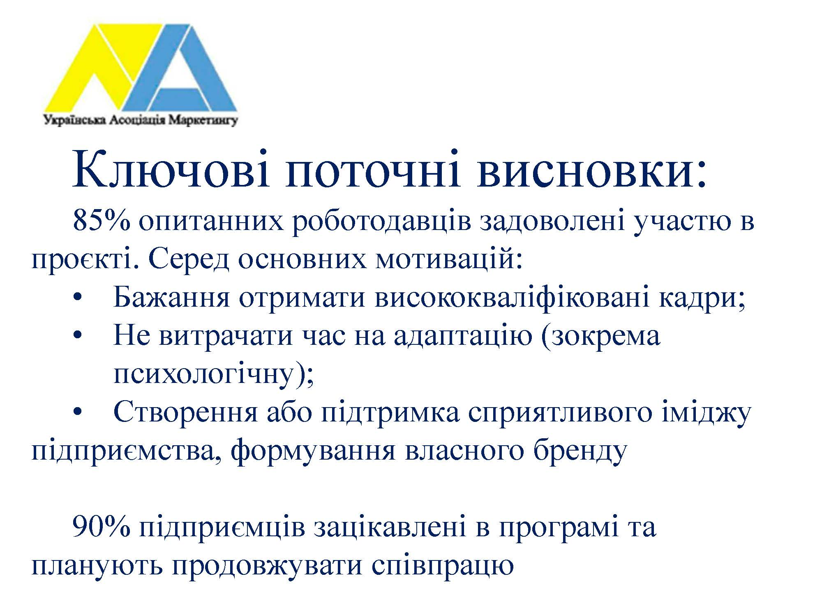
Олена Давліканова, координаторка проєктів Представництва Фонду ім.Фрідріха Еберта в Україні: «Завершився перший рік пілотного проєкту, що реалізується у закладах фахової передвищої та вищої освіти України за Наказом МОН №1296. Дані, які подали заклади освіти, демонструють, що перші кроки в розгортанні повноцінної дуальної освіти Україна вже робить.
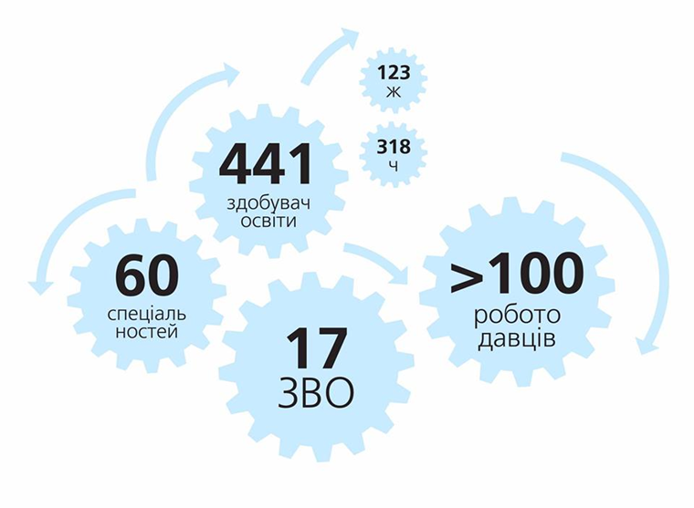

Назва ЗВО | Кількість здобувачів
Сумський національний аграрний університет | 118
Національний аерокосмічний університет ім. М. Є. Жуковського «ХАІ» | 112
Таврійський державний агротехнологічний університет імені Дмитра Моторного | 41
Івано-Франківський національний технічний університет нафти і газу | 30
Національний технічний університет «Харківський політехнічний інститут» | 25
Національний університет водного господарства та природокористування | 19
Криворізький національний університет | 16
Львівський національний аграрний університет | 14
ДВНЗ «Донецький національний технічний університет» | 13
Східноукраїнський національний університет імені Володимира Даля | 12
Харківський державний університет харчування та торгівлі | 8
Дніпровський національний університет залізничного транспорту імені академіка В.Лазаряна | 7
Житомирський національний агроекологічний університет | 6
Запорізький національний університет | 6
Національний університет харчових технологій | 6
Економіко-технологічний інституту імені Роберта Ельворті | 5
Національний університет «Полтавська політетехніка імені Юрія Кондратюка» | 3

У Німеччині підходи до організації навчання здобувачів в рамках дуальної освіти на рівні професійно-технічної та вищої освіти різняться. Ми плануємо надати переклад Рекомендацій щодо дуальної вищої освіти Головного комітету Федерального інституту професійної освіти від 21 червня 2017 року. Зокрема, в ньому йдеться про те, що поняття дуальності має інше розуміння в контексті дуальної вищої освіти, ніж у контексті дуальної професійно-технічної освіти, а також визнається, що у ФРН досі точаться дискусії щодо дефініції та класифікації форм вищої дуальної освіти. Одна з них передбачає 4 моделі.
1. Вища освіта, інтегрована з професійною освітою (Ausbildungsintegrierendes duales Studium): класична вища освіта, поєднана з практичною професійною (перелік освітніх спеціальностей стандартизований). Особливістю цієї моделі є одночасне навчання в закладі вищої освіти та у закладі професійно-технічної освіти, а також на робочому місці. Якщо середня кількість кредитів для бакалаврської програми 180 кредитів ЕКТС, то такі дуальні програми передбачають 360 кредитів. Обов'язковою умовою для зарахування на таку програму є підписання угоди з підприємством. По закінченню навчання здобувач отримує два дипломи про здобуття вищої та професійно-технічної освіти, а також кваліфікаційний сертифікат після іспиту у Торгово-промисловій палаті. Найпоширеніша модель розподілу часу – блочна. Здобувач на підприємстві має статус учня, визначений у Федеральному законі про професійну підготовку.
2. Вища освіта, інтегрована з виробничою практикою (Praxisintegrierendes bzw. kooperatives duales Studium): ця (найрозповсюдженіша в Німеччині) модель дуальної освіти передбачає проходження тривалої практики на підприємстві як практикант або найманий працівник, але не учень, тобто ця модель не регулюється Федеральним законом про професійну підготовку. Ця дуальна модель відрізняється від попередньої тим, що здобувач не отримує кваліфікаційний сертифікат. Ця модель також дозволяє зміну роботодавця кожного семестру. ЗВО не завжди підписують двосторонні договори з роботодавцями, та не завжди узгоджують освітні програми.
3. Вища освіта, інтегрована з професійною діяльністю (Berufsintegrierendes duales Studium), передбачає поєднання навчання із продовженням професійної діяльності. За згодою роботодавця робочий час скорочується для надання можливості навчатися у закладі освіти. Обов’язковою умовою є тристороння угода між університетом, студентом і підприємством.
4. Вища освіта без відриву від професійної діяльності (Berufsbegleitendes / praxisbegleitendes duales Studium) – працівник працює повний робочий тиждень і навчається у вільний від роботи час.
Федеральний інститут професійної освіти пропонує вважати дуальними лише перші дві моделі. Загалом станом на 2016 рік база даних AusbildungPlus зазначала 1 592 програми для навчання за різними спеціальностями в рамках дуальної освіти, з яких 565 (35,5%) – з інтеграцією професійної освіти, 805 (50,6%) – з інтеграцією виробничої практики і 222 (13,9%), які можуть бути віднесені до різних форм (так звані мішані форми). Детальніше можна почитати на сайті Інституту https://www.bibb.de/dokumente/pdf/HA169.pdf).
У контексті вищої школи не існує загальноприйнятих концепцій виробничого навчання. Вони мають, радше, індивідуальний характер, будучи різними в різних закладах освіти та спеціальностях, і значно залежать від специфічних потреб партнерів з практичної підготовки».
Алла Чайковська, завідувач науково-методичного кабінету безперервного професійного розвитку та освіти дорослих Науково-методичного центру ВФПО: «Сьогодні у закладах фахової передвищої освіти, залучених до пілотного проєкту, проведені організаційно заходи щодо впровадження дуальної форми здобуття освіти – прийнято відповідні рішення, створено робочі групи, визначено спеціальності, проведено пошук бізнес-партнерів та проведено моніторинг спроможності підприємств залучатися до підготовки фахівців за дуальною формою, відібрано здобувачів освіти, підписано меморандуми про співпрацю, дво- та тристоронні договори, розпочалося стажування викладачів та навчання наставників, проводяться профорієнтаційні, інформаційні заходи тощо.
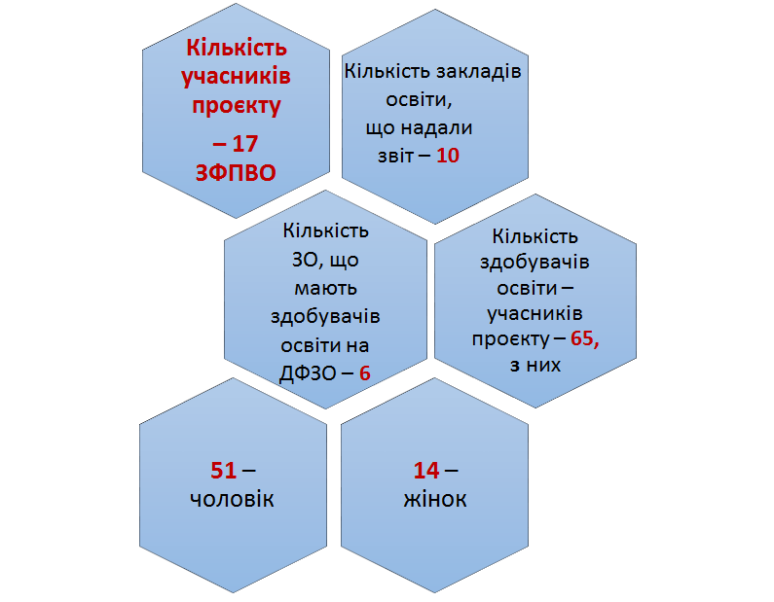
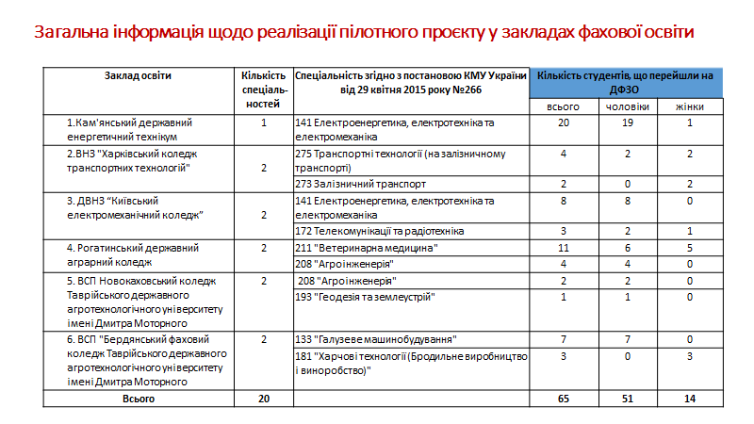
Важливо, що учасниками експерименту стали роботодавці різних напрямів, наприклад, харчової промисловості, машинобудування, енергетики, транспорту, аграрні підприємства та інші.
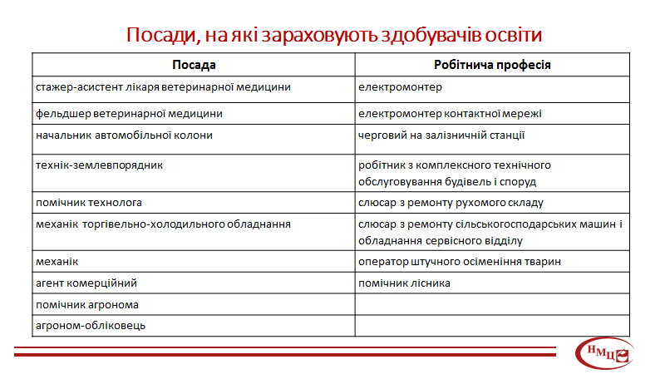
Заклади фахової передвищої освіти разом з бізнес-партнерами працюють над формуванням навчальних планів і програм.
У коледжах навчання, зазвичай, організовано для окремих студентів та розпочинається на 3/4 курсі або на першому курсі, якщо здобувачі освіти навчаються за ступеневою підготовкою (ПТЗО – коледж (технікум). Графік освітнього процесу побудовано за блочною моделлю: навчання у закладі освіти та на робочому місці за блоками (2 тижні, місяць, семестр).
Серед труднощів у процесі запровадження ДФЗО виникали такі проблемні питання: юридична складова укладання угод; підписання трудових угод із неповнолітніми здобувачами освіти; оформлення коледжів як закладів ЗФПО для проходження ліцензування робітничих професій».
Дуальна система освіти з погляду адміністрації, школи та студентів. Ганс Георг Хассенпфлюг, керівник проєкту «Сприяння розвитку професійної освіти в аграрних коледжах України (FABU)», наголосив, що не можна взяти і повністю скопіювати німецьку модель дуальної освіти. Україна має зовсім інші умови. Німеччина складається з 16 федеральних земель. Державні повноваження розподілені між федерацією та федеральними землями, зокрема і у сфері освіти.
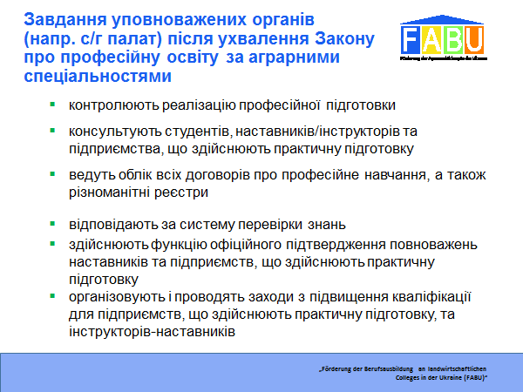
На прикладі аграрної освіти було представлено різницю в організації навчання за дуальною формою на рівні професійно-технічної та вищої освіти.
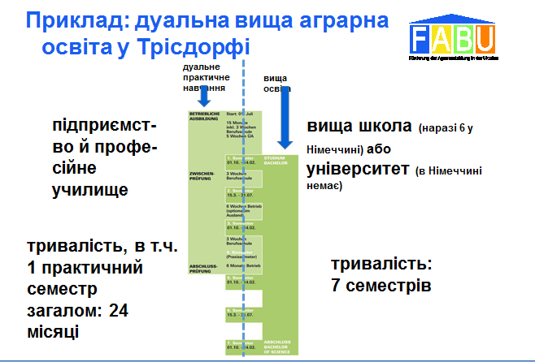

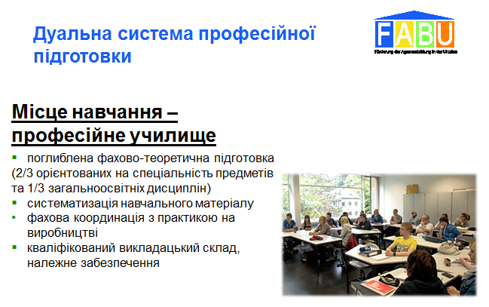
Детально було охарактеризовано німецьку дуальну систему та її значення для підготовки фахівців. Неодноразово зверталася увага не те, що в дуальній освіті висока відповідальність покладається на всіх учасників процесу: заклад освіти, студент, куратор, підприємство, наставник. І підготовка фахівців – це спільна відповідальність бізнесу і освіти.
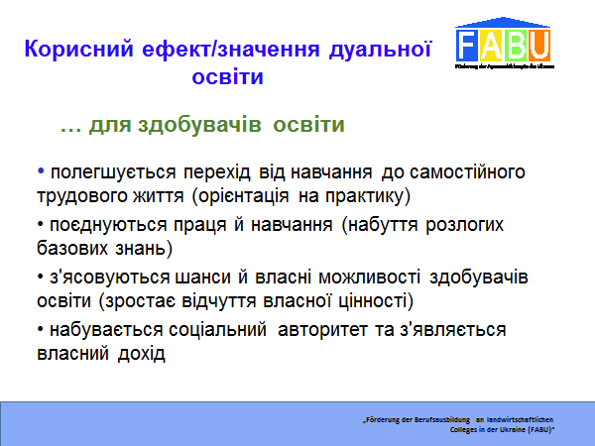
Дуальна система освіти може функціонувати тільки за умови, що освітня та виробнича складові навчання погоджені одна з одною.
Дуальна освіта Німеччини з позиції роботодавців та навчальних підприємств. Йорн Елерс (Jörn Ehlers), фермер, віцепрезидент Спілки фермерів землі Нижня Саксонія
У Німеччині до всіх учасників дуальної освіти ставляться високі вимоги та існує конкуренція між закладами освіти, підприємствами.
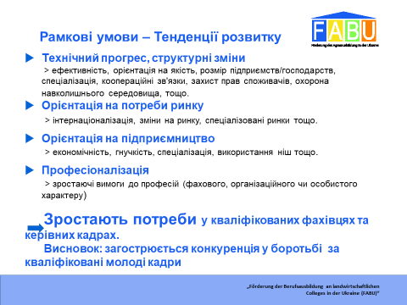
У Німеччині головну «скрипку» під час підготовки фахівців відіграє підприємство, до якого ставляться високі вимоги.
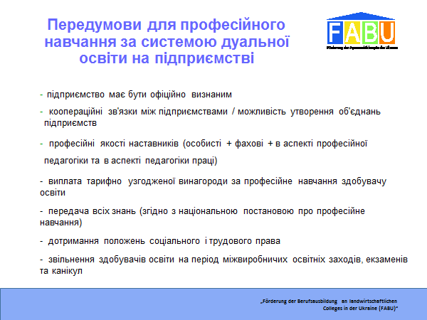
Водночас підприємства в Німеччині зацікавлені у тому, щоб активно долучатися до освітнього процесу та оплачувати працю студентів.
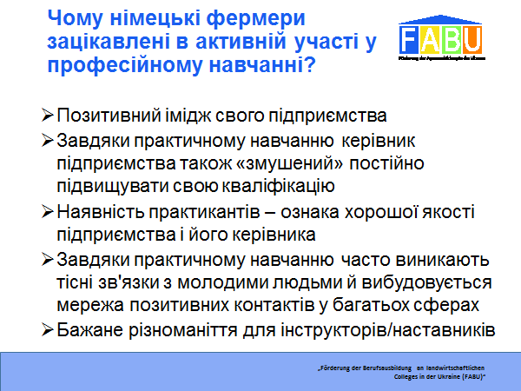
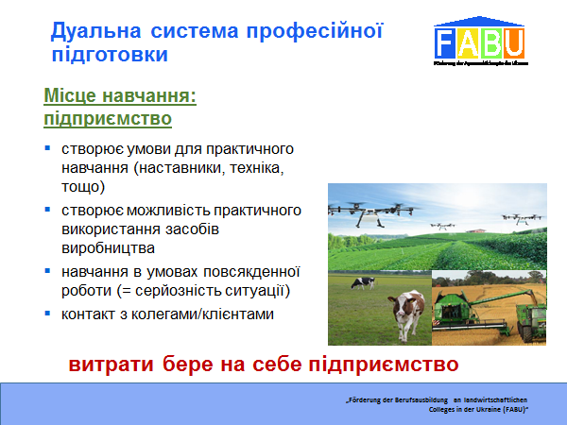
Позитив від дуального навчання визнають і представники бізнесу.
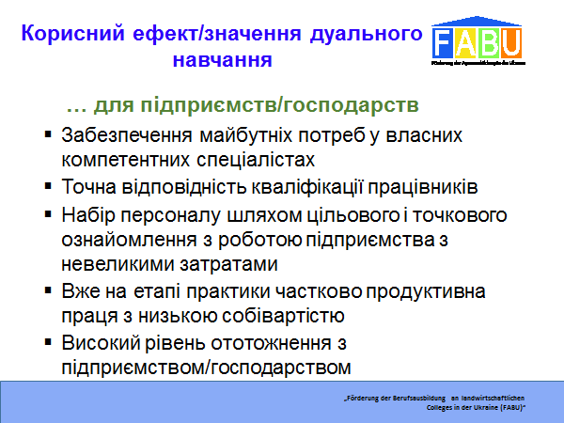
Водночас наголошувалося, що дуальна освіта в Німеччині змінилася, модернізувалася з часу її започаткування.
Гельмут Хофштетер, професор Берлінської школи економіки та права, експерт з питань вищої освіти Німеччини: «Дуальна вища освіта добре себе зарекомендувала в Німеччині. Не слід плутати дуальну вищу освіту (Duales Studium) та дуальну професійну (професійно-технічну) освіту (Duale Ausbildung). Хочеться наголосити на тому, що роботодавці-партнери закладів освіти не мають особливих преференцій від держави. Вони мотивовані, перш за все, тим, що отримають підготовленого під потреби підприємства працівника. А навіть, якщо студент не залишиться на підприємстві, то діє принцип солідарності, адже інші підприємства теж готують студентів, оскільки до дуальної освіти залучена значна кількість роботодавців. У дуальної освіти багато переваг для всіх сторін, однак повністю і точно скопіювати німецькі моделі будь-якій країні буде важко, оскільки моделі взаємовідносин сторін складалися еволюційно протягом тривалого часу.
Тим не менш, головне – орієнтуватися на основні принципи дуальної освіти, як-то два місця навчання (одне з яких підприємство), узгодження теорії та практики, тісний зв'язок освіти та ринку праці, що дозволяє задовольняти потреби економіки у фахівцях із високим рівнем професійних кваліфікацій, можливість для здобувачів освіти ще протягом навчання отримати досвід роботи та фінансову підтримку».

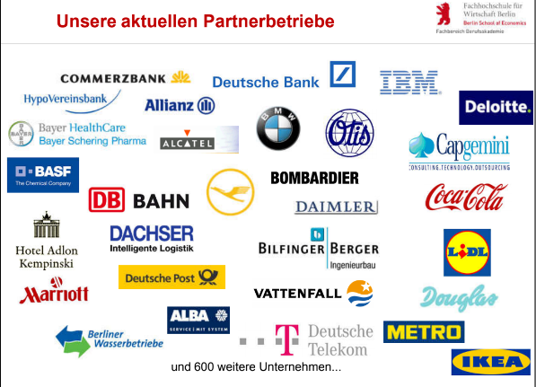

Німецькі експерти зазначили, що в Україні існує потенціал для впровадження та розбудови системи дуальної освіти на всіх рівнях.
Не дивлячись на технічні проблеми, семінар був вдалим, змістовним та емоційним. Учасники семінару мали можливість отримати відповіді на свої питання.
З презентаційними матеріалами спікерів можна ознайомитися за посиланням
https://onedrive.live.com/?authkey=%21AMVtx8gXknurccY&id=5E8999F54A87BB53%21625&cid=5E8999F54A87BB53

